ĐÁP ÁN THI HỌC KỲ 1 – NH: 2014 – 2015
MÔN: VẬT LÝ 11 – THỜI GIAN: 45 PHÚT

Đề bài gồm 10 câu, mỗi câu 1 điểm
Câu | Nội dung | Điểm
Câu 1 | Đường sức điện là đường mà tiếp tuyến của nó tại mỗi điểm trùng với vecto cđđt tại điểm đó hay nói cách khác đsđ là đường mà lực điện tác dụng dọc theo nó.  Đặc điểm của đsđ: 4 đặc điểm ( 2 đđ – 0.25đ x2) | 0,5  0.25x2
Câu 2 | Định luật thứ 2 Faraday  Ứng dụng của hiện tượng dương cực tan: mạ điện, đúc điện… | 0.5  0.5
Câu 3 | Định luật Coulobm:  Công thức: 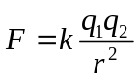  Hai quả cầu tích điện trái dấu sau khi cho tiếp xúc với nhau thì chúng sẽ đẩy nhau | 0.5  0.25  0.25
Câu 4 | Suất điện động của nguồn điện  Công thức: 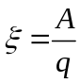 | 0.5  0.5
Câu 5 | Bản chất của dòng điện trong kim loại là dòng chuyển động có hướng của electron tự do dưới tác dụng của điện trường  Kim loại dẫn điện tốt vì mật độ electron tự do trong kim loại rất nhiều. | 0.5  0.5
Câu 6 | Công thức Faraday : 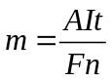  Mà m = DV = DSd  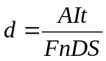= 0,0046cm | 0.25  0.25  0.5
Câu 7 | Điện tích của tụ điện: Q =CU =12.10⁻⁸C  Cường độ điện trường giữa 2 bản tụ: 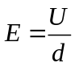= 12.000 V/m | 0.25+0.25  0.25+0.25
Câu 8 | Định luật Ohm cho toàn mạch : 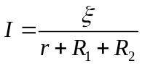  ===> r = 1Ω  Hiệu điện thế giữa 2 cực của nguồn điện: U = I (R₁+ R₂)= 2,7V  Hiệu suất của nguồn điện: 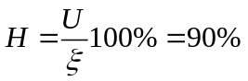 | 0.25  0.25  0.25  0.25
Câu 9 | Cường độ điện trường tại N: 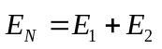 và vẽ hình  Trong đó: 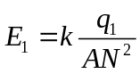= 562500V/m  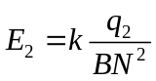 = 135000 V/m  Vẽ hình: Hai vecto ngược hướng  E_{N} = | E₁ – E₂| = 427500V/m  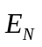 cùng hướng 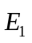 | 0.25  0.25  0.25  0.25
Câu 10 | Hai đèn mắc nối tiếp vào hiệu điện thế 12V  Điện trở mỗi đèn: 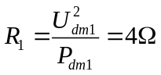  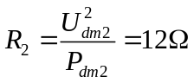  Dòng điện qua mỗi đèn : I = 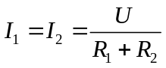= 0,75A  Công suất của đèn 1 : P₁ =R₁I² = 2,25W | 0.25  0.25  0.25  0.25

Lưu ý:
- Có thể giải bài toán theo nhiều cách, nếu đúng vẫn cho đủ điểm tương ứng với đáp án.
- Thiếu đơn vị trừ 0.25đ, trừ tối đa 0.5đ/ mỗi bài thi.

Tổ trưởng chuyên môn

Trịnh Thị Thủy Hà

